+ | ТЕРРИТОРИАЛЬНЫЙ ОРГАН ФЕДЕРАЛЬНОЙ СЛУЖБЫ ГОСУДАРСТВЕННОЙ СТАТИСТИКИ ПО ВЛАДИМИРСКОЙ ОБЛАСТИ
10 июня 2019г. Пресс-релиз
Хорошо ли лесу с нами?
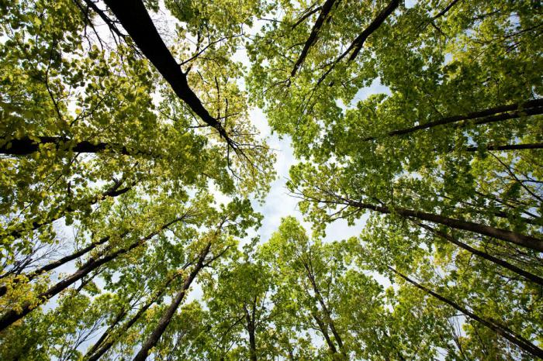
Каждый из нас еще в детстве усвоил: лес выполняет водоохранную, почвозащитную роль, дает пищу, является объектом промышленного использования, местом отдыха, домом для животных и птиц. Роль леса велика. Нам повезло, климатические условия Владимирского края весьма благоприятны для поддержания и развития лесных угодий. А вот повезло ли лесу с нами? Насколько ответственно относятся владимирцы к зеленому золоту, ответ знают статистики.
По данным управления Федеральной службы государственной регистрации, кадастра и картографии по Владимирской области на начало
2019г. леса занимают более половины земельного фонда региона (1,6 млн. га, 54%).
Для создания новых лесов и улучшения состава древесных пород в уже существующих лесах применяется лесовосстановление. В 2018г. лесовосстановительные работы были проведены на площади около 4,9 тыс. га, что на 31% меньше показателя за 2017г. В общей площади лесовосстановления преобладает доля искусственного лесовосстановления, в 2018 г. она составила около 76 % (3,7 тыс. га), доля естественного лесовосстановления – 22,1% (1,1 тыс. га).
Для повышения полезных функций леса большое внимание традиционно уделяется уходу. В 2018г. санитарные рубки ухода были проведены на площади почти 8,7 тыс. га. Рубки бывают нескольких видов. Самые распространенные - рубки осветления и прочистки (молодняк) – свыше 4,5 тыс. га (52%), на проходные рубки (взрослые деревья) приходится более 2,4 тыс. га (28%), на прореживание (средние деревья) - 1,7 тыс. га (почти 20%).

Ежегодно, лесные массивы, в той или иной степени, подвергаются воздействию неблагоприятных почвенно-климатических факторов, лесным пожарам, повреждениям насекомыми и болезнями. В 2018г. по сравнению с 2017г. площади погибших лесных насаждений уменьшились с 552 га до 405 га (на 27%).
Остановимся на влиянии некоторых негативных факторов. В 2018 г. от пожаров погибли леса на площади 12 га, что на 59% меньше, чем в предыдущем году. Такая положительная динамика обусловлена изменением погодных условий на более благоприятные, проведением профилактических работ и усилением контрольных мероприятий.

Общая площадь очагов вредных организмов за 2018г. сократилась с 11,3 тыс. га до 7,5 тыс. га. По группам вредителей площадь очагов распределена следующим образом: хвоегрызущие вредители – 6,9 тыс. га, иные группы вредных организмов –0,6 тыс. га.
Сокращение площади ослабленных насаждений связано с отсутствием крупных лесных пожаров в последние годы, затуханием очагов вредных организмов под воздействием естественных факторов, а также со своевременной ликвидацией очагов вредных организмов. Так, в 2018 г. очаги ликвидировали на площади 200 га, под воздействием естественных факторов очаги затухли на площади 3,7 тыс. га, в том числе очаги хвоегрызущих вредителей – на 2,6 тыс. га.
Из года в год объемы затрат на осуществление мероприятий по воспроизводству лесов и лесоразведению в области увеличиваются. Так, в
2018 г. по сравнению с 2017 г. они выросли на 4,6% и составили 189,6 млн. рублей.
Стоит отметить, что в 2018г. по сравнению с 2017 г. в структуре затрат произошли изменения. Из всех затрат на воспроизводство лесов затраты на искусственное лесовосстановление сократились на 16%, на естественное лесовосстановление - на 71%.
Одновременно в 2 раза увеличились затраты на прочие мероприятия по воспроизводству лесов, основную долю в которых составляют затраты на уход за подростом, а также агротехнический уход за лесными культурами в ходе лесовосстановительных мероприятий.*
Сохраняя леса, мы сохраняем себе жизнь. Сломать дерево - секунда, а вырастить - годы. Будем помнить об этом.

* (ручная оправка растений от завала травой и почвой, заноса песком, размыва и выдувания почвы, выжимания морозом; рыхление почвы с одновременным уничтожением травянистой и древесной растительности в рядах культур и междурядьях; дополнение лесных культур, подкормка минеральными удобрениями и полив лесных культур, уничтожение или предупреждение появления травянистой и нежелательной древесной растительности).
Более подробная информация в бюллетене на сайте Росстата (в разрезе субъектов Российской Федерации)
http://www.gks.ru/wps/wcm/connect/rosstat_main/rosstat/ru/statistics/publications/catalog/5e901c0042cb5cc99b49bf307f2fa3f8

Солдатова Наталья Михайловна,
специалист Владимирстата
по взаимодействию со СМИ
тел. (4922) 534167; моб. 8 930 740 88 65
mailto: P33_nsoldatova@gks.ru
http://vladimirstat.gks.ru
Владимирстат в социальных сетях:
https://www.facebook.com/profile.php?id=100032943192933
https://vk.com/public176417789
https://ok.ru/profile/592707677206
https://www.instagram.com/vladimirstat33/?hl=ru

При использовании материалов Территориального органа Федеральной службы государственной статистики по Владимирской области в официальных, учебных или научных документах, а также в средствах массовой информации ссылка на источник обязательна

